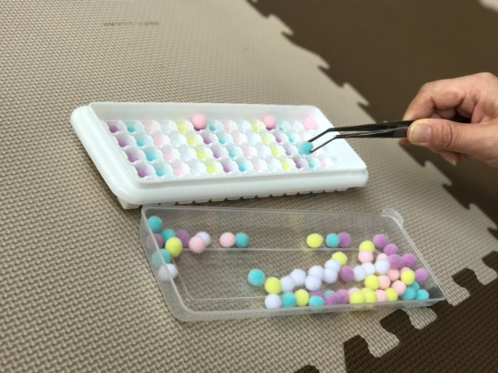
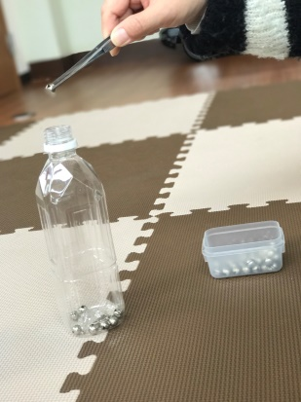

指先の機能支援

療育の狙い
･指先でつまむ動作のコントロールを図る
･目と指先の運動を図る
･集中力を養う
･大きさや色別に分ける
効果
･お箸や鉛筆を正しい持ち方につながる
･道具を変えて難易度を上げることによりチャレンジ精神の向上
備考
(手)
指先でひとつずつ掴む練習
(ピンセット)
力の入れ方を調節する
(お箸)
指先と力加減の機能支援

